缴费流程

第一步：打开手机微信/支付宝扫描下方二维码。


第二步：
1.根据提示输入身份证号、初始密码、验证码点击登录，按照提示修改初始密码后重新登陆。
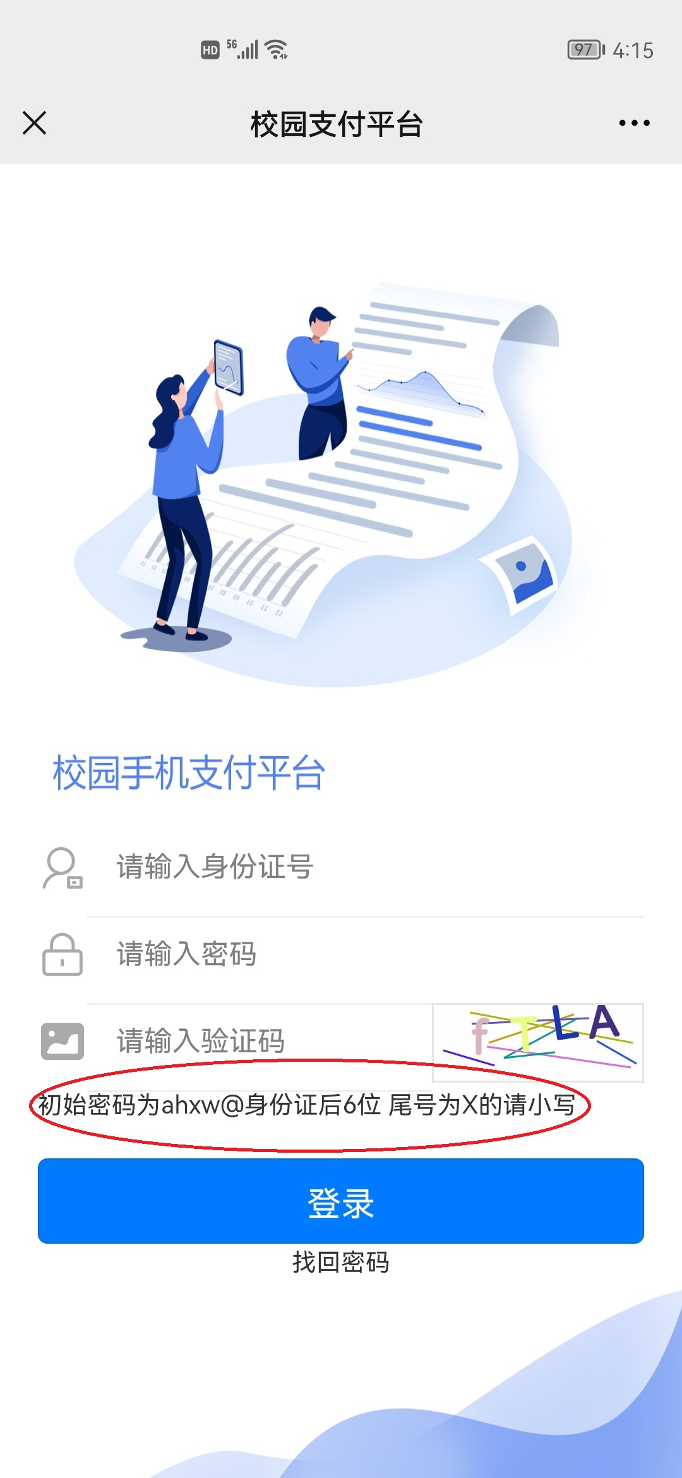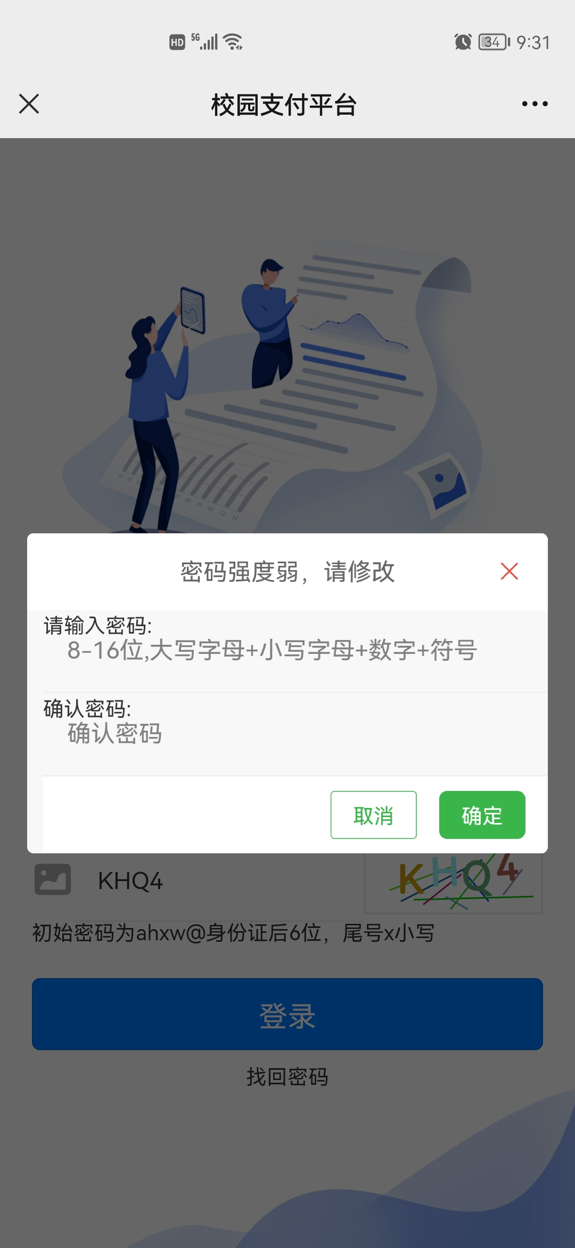

2.点击学生缴费，勾选需要缴费的收费项目。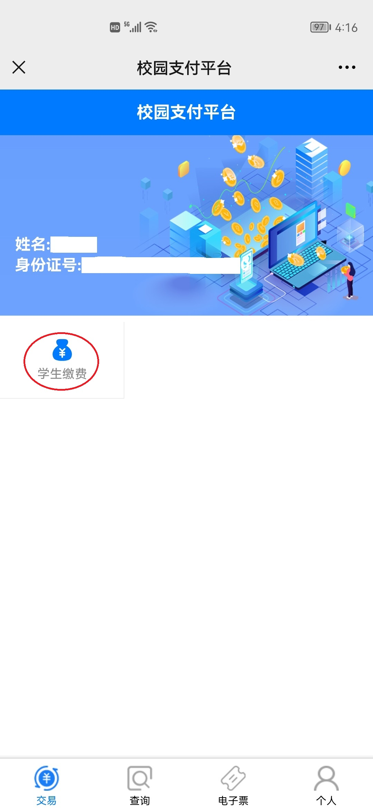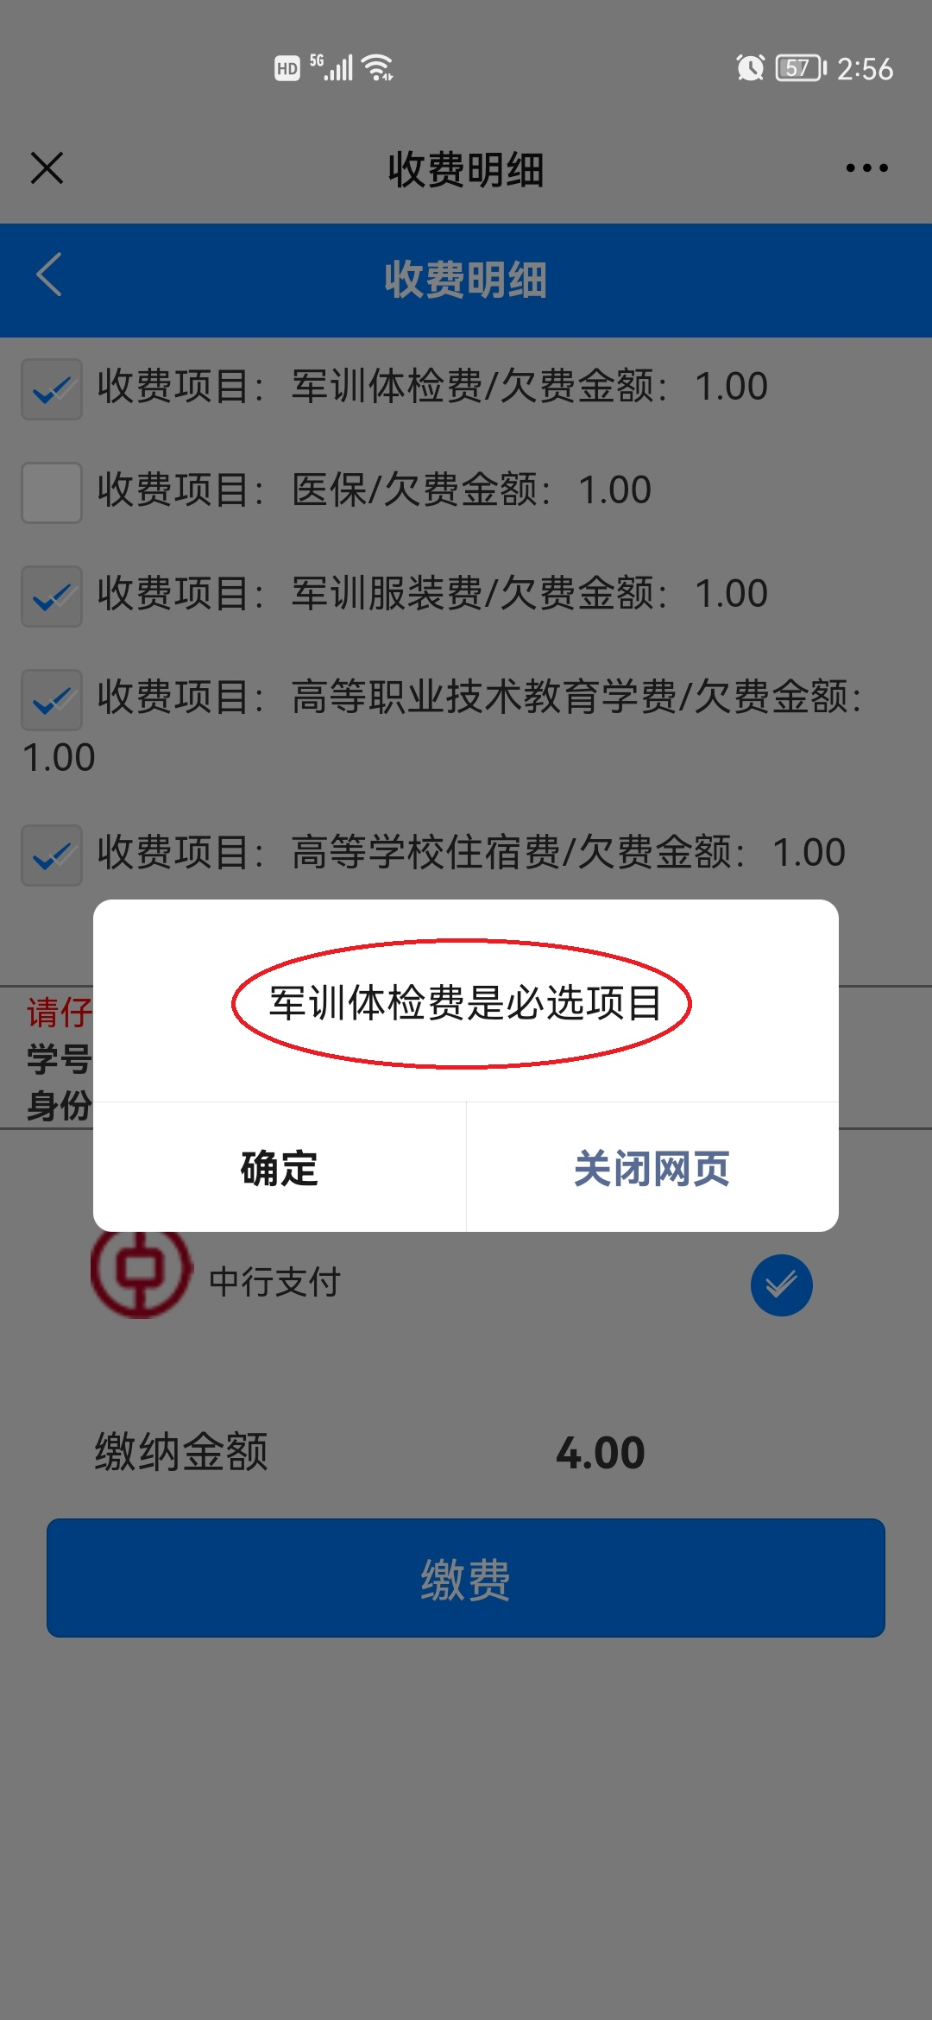

3.选择中行支付即可完成缴费。（其他银行卡均可支付）。 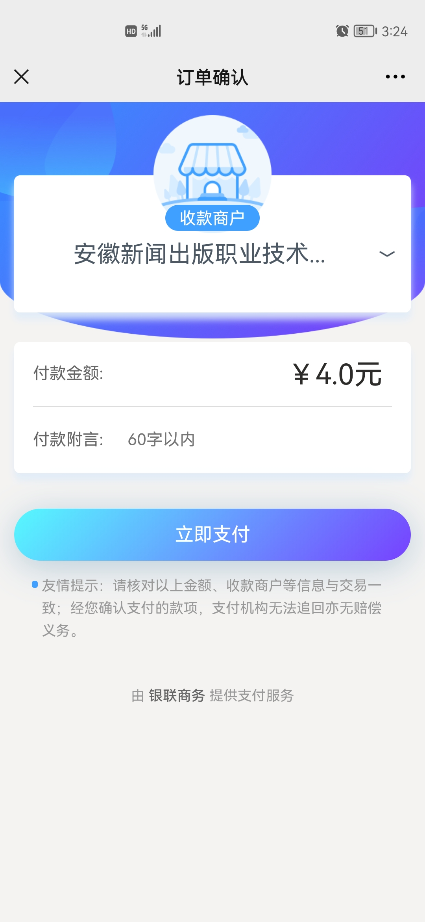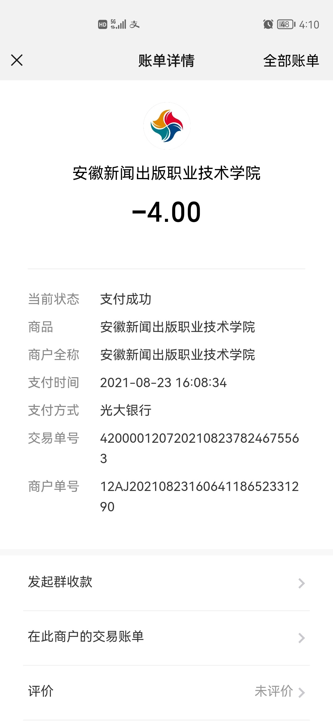

第三步：电子发票查询功能
在缴费完成3-5日后登录校园支付平台，进入电子票界面，点击学生缴费电子发票，查看并点击缴款识别码，即可下载、查看电子票据。
